2017 | -- | 2018 | 学年 | 第 | 二 | 学期

实验项目名称 | 模板与异常处理 |  |  | 实验成绩
实 验 者 | 张心宇 175064 | 专业班级 | 中法计172
实验日期 |  |  | 2018年 11月 2日
一、实验目的
1、正确理解模板的概念。
2、掌握函数模板与类模板的声明和使用方法。
3、学习简单的异常处理方法。
二、实验内容
1、已知下列主函数：
int main()
{
cout<<min(10,5,3)<<endl;
cout<<min(10.2,5.6,3.8)<<endl;
cout<<min('a','b','c')<<endl;
return 0;
}
声明求3 个数中最小者的函数模板，并写出调用此函数模板的完整程序。
2、编写一个求任意类型数组中最大元素和最小元素的程序，要求将求最大
元素和最小元素的函数设计成函数模板，并写出调用此函数模板的完整程序，使
得函数调用时，数组的类型可以是整型也可以是双精度类型。
3、编写一个程序，求输入数的平方根。设置异常处理，对输入负数的情况
给出提示。
三、实验源程序及结果截图
1.
#include<iostream>
using namespace std;
template<class T>
T min(T x, T y, T z){
if(x>y){
if(y>z)return z;
else return y;
}else{
if(x>z)return z;
else return x;
}
}

int main()
{
cout<<min(10,5,3)<<endl;
cout<<min(10.2,5.6,3.8)<<endl;
cout<<min('a','b','c')<<endl;
return 0;
}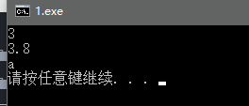

2.
#include<iostream>
using namespace std;

template<class T>
T max(T arr[], int n){
//pram: n 数组长度，防止越界
T max=arr[0]; //max存储最大值
for(int i=0;i<n;i++){
if(arr[i]>max)max=arr[i];
}
return max;
}

template<class T>
T min(T arr[], int n){
T min=arr[0];
for(int i=0;i<n;i++){
if(arr[i]<min)min=arr[i];
}
return min;
}

int main(){
int arr_int[] = {1,2,3,4,3,1,6};
double arr_dou[] = {1.23,4.3,2.4,6.5,6.6,0.3};
cout<<"int \n"<<"max: "<<max(arr_int, 7)<<"; min: "<<min(arr_int, 7)<<endl;
cout<<"double \n"<<"max: "<<max(arr_dou, 6)<<"; min: "<<min(arr_dou, 6)<<endl;
}

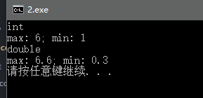
3.
#include<iostream>
#include<math.h>
using namespace std;
double sqr(double x){
//求平方根函数
if(x<0)throw x;
return sqrt(x);
}
int main(){
double num;
cout<<"input a number";
cin>>num;
try{
cout<<sqr(num);
}catch (double){
cout<<"there is a error. Don't input negative number, try again, please."<<endl;
}
return 0;
}

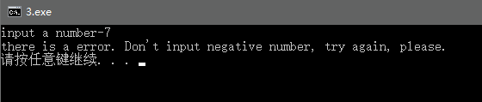
四、实验的分析与思考
1、正确理解模板的概念。
2、掌握函数模板与类模板的声明和使用方法。
3、学习简单的异常处理方法。

